Физический практикум. Регистрация космического излучения.

Состав и свойства космических лучей у поверхности Земли.

Естественный радиоактивный фон состоит из земной и космической компоненты. Основным источником земной компоненты является альфа-, бета- и гамма излучение естественных радиоактивных изотопов, имеющихся в почве, воде и в самом воздухе . Космическая компонента – вторичное космическое излучение, образующееся за счет излучения, приходящим из космического пространства [1] и представляющее собой в основном поток протонов и а-частиц высокой энергии [4]. У поверхности Земли вторичное излучение состоит из двух компонент – мягкой и жесткой. Мягкая компонента поглощается слоем свинца толщиной 8-10 см, а жесткая компонента пронизывает такой слой свинца без значительного ослабления. Мягкая компонента состоит из гамма-квантов, электронов и позитронов, а жесткая – из мюонов, частиц в 207 массивнее электрона [2]. Знание закономерности распределения интенсивности вторичного космического излучения с высотой над поверхностью земли позволяет прогнозировать, например, уровни радиации, получаемые при длительном полете на самолете. Так при подъеме с высоты 4 км до 12 км уровень радиации за счет космической компоненты возрастает примерно в 25 раз [3].

Один из возможных путей регистрации вторичного космического излучения в составе естественного радиоактивного фона заключается в применении телескопа счетчиков Гейгера [5]. Счетчики обычно подключают к схеме совпадений. Применяя три счетчика и линии задержки со схемой совпадений можно определить однозначно направление прихода частицы из пространства. Для учебных целей достаточно двух счетчиков и два расположения их по вертикали друг над другом или по горизонтали. Если будет зафиксировано отличие в совпадениях в несколько раз, это будет доказательством наличия космической компоненты в естественном радиоактивном фоне. Счетчики подключают через усилители-формирователи к двум последовательным коммуникационным портам (СОМ 1 и СОМ 2) компьютера и применяют программу счета совпадений. Расширенная версия программы KOSMOS.BAS позволяет в режиме реального времени наблюдать процесс регистрации ионизирующих частиц, рассчитывает среднее значение экспозиционной дозы излучения , строит график-диаграмму вариаций интенсивности вторичного космического излучения в реальном режиме времени, выводит на экран в процентах вклад космической компоненты в общий радиоактивный фон. Для наглядности процесс регистрации частиц отображается в виде вертикальных линий вверх и вниз от центра, т.е. от одного счетчика – линия вверх, от другого – вниз. Так удобно визуально наблюдать совпадения от счетчиков. Ниже приведены снимки с экрана (рис.4 и 5) за 20 минут работы для двух случаев расположения счетчиков. Наглядно видна разница на диаграммах, где отражена в процентах космическая компонента естественного радиоактивного фона. Зная пространственную ориентацию счетчиков можно делать определенные выводы о направлении движения частиц, считая Землю экраном. Корректировка программы для режима измерения мощности дозы излучения проводилась по промышленному дозиметру. Экспериментально выявлено оптимальное расстояние между счетчиками (8-10 мм) для уверенной регистрации вторичного космического излучения. Отношение числа совпадений при двух различных положения телескопа счетчиков составляет 4-5 раз.
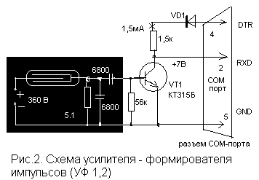
Программное обеспечение написано на доступном языке QBasic под управлением MSDOS. Такая платформа на современных компьютерах позволяет уверенно регистрировать одномоментные события, т.к. событие в СОМ портах вызывает прерывание основной программы и управление передается на счет импульсов. Автор использовал машину с тактовой частотой процессора 460 МГц (OS DOS 6.22) и 1200 МГц (OS WINDOWS XP), при этом промежутки между временем опроса портов примерно в два раза меньше суммарного “мертвого” времени счетчика Гейгера и длительности импульса c усилителя-формирователя , что обеспечивает эмуляцию режима схемы совпадений для телескопа счетчиков. Общая схема установки показана на рис.1. Схемы усилителей – формирователей (УФ) приведены на рис.2.
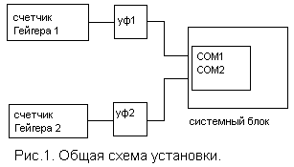

Схема смонтирована внутри пластмассового корпуса демонстрационного счетчика Гейгера. На рис.2 на темном фоне показаны заводские элементы, которые остаются без изменений. Диод VD2 – Д220, Д9 или аналогичный на ток от 5 мА. Транзистор КТ315Б перед монтажом необходимо проверить на коэффициент усиления (80-120). На корпусе счетчика можно установить любой подходящий разъем или просто вывести три провода длиной 0,5 – 5 м с разъемом для подключения к порту. Питание формирователей производится от соответствующего СОМ – порта, а питание двух счетчиков Гейгера типа СТС-5 - от одного стандартного источника ВУП-2.
Данная разработка с успехом применяется в физическом практикуме на старшем курсе лицея при Ульяновском техническом университете. Программа показала устойчивую работу и вызвала интерес, как у школьников, так и учителей физики. Скачать программу KOSMOS.BAS можно на сайте (http://fizobr.narod.ru) . Там же можно найти файл с описанием подготовки программы к запуску – helpKOS.doc
Г.А.Гришин, преподаватель физики лицея при УлГТУ, г.Ульяновск.
Литература.
1. Климишин И.А. Астрономия наших дней. М., «Наука», 1980 г. (стр.208).
2. Кабардин О.Ф. Азбука ядерной физики. М., «Просвещение», 1967 г. (стр.118)
3. Радиация. Дозы, эффекты, риск. Пер. с англ. – М., «Мир», 1990 г. (стр.19)
4. Жданов Л.С., Жданов Г.Л. Физика для средних специальных учебных заведений. 5-изд. М., «Наука», 1987 г. (стр.477)
5. Лабораторный практикум по физике. Ахматов А.С., Андреевский В.М., Кулаков А.И. и др.; под ред. А.С. Ахматова. – М., «Высш.школа», 1980 г. (стр.340)
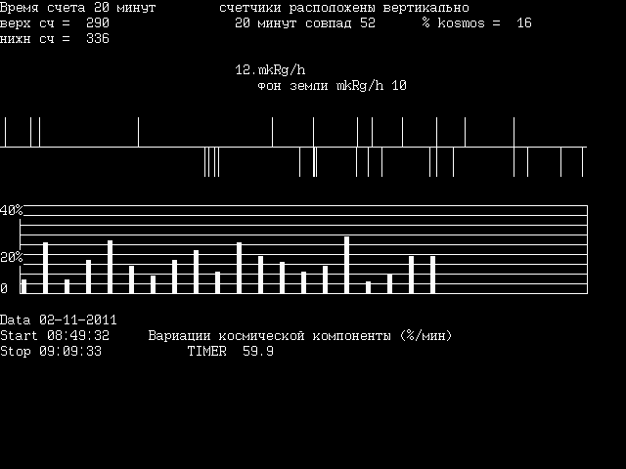
Рисунок 3. Копия экрана монитора. Счетчики расположены друг над другом по вертикали на расстоянии 1 см.
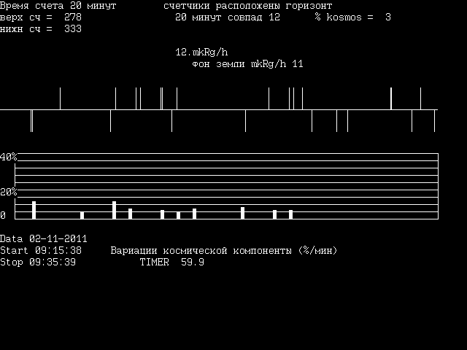
Рисунок 4. Копия экрана монитора. Счетчики расположены по горизонтали на расстоянии 1 см.

